**Εργαστήριο Δικτύων Τμήμα Μηχανικών Η/Υ & Πληροφορικής Πανεπιστήμιο Πατρών Εργασία για το μάθημα: Εργαστήριο Δικτύων Επιμέλεια: Κυριακή Βλάχος**

**Σαριδάκης Γεώργιος 1072478**

*2η Άσκηση/1η Εργασία*

Για τον R1:

**Εικόνα που περιέχει κείμενο

Περιγραφή που δημιουργήθηκε αυτόματα**

Για τον R2:

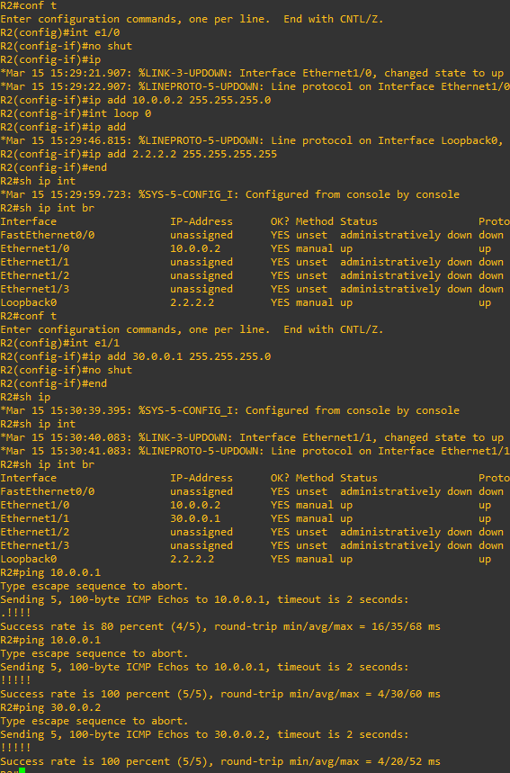

Για τον R3:

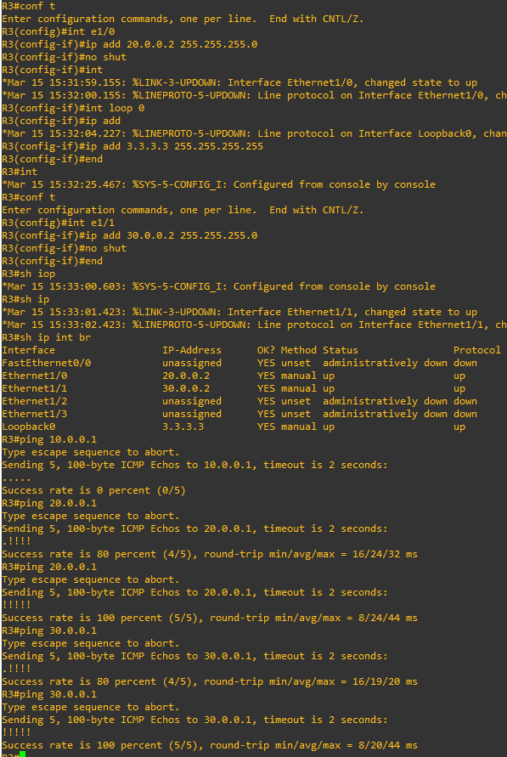

R1-ospf:

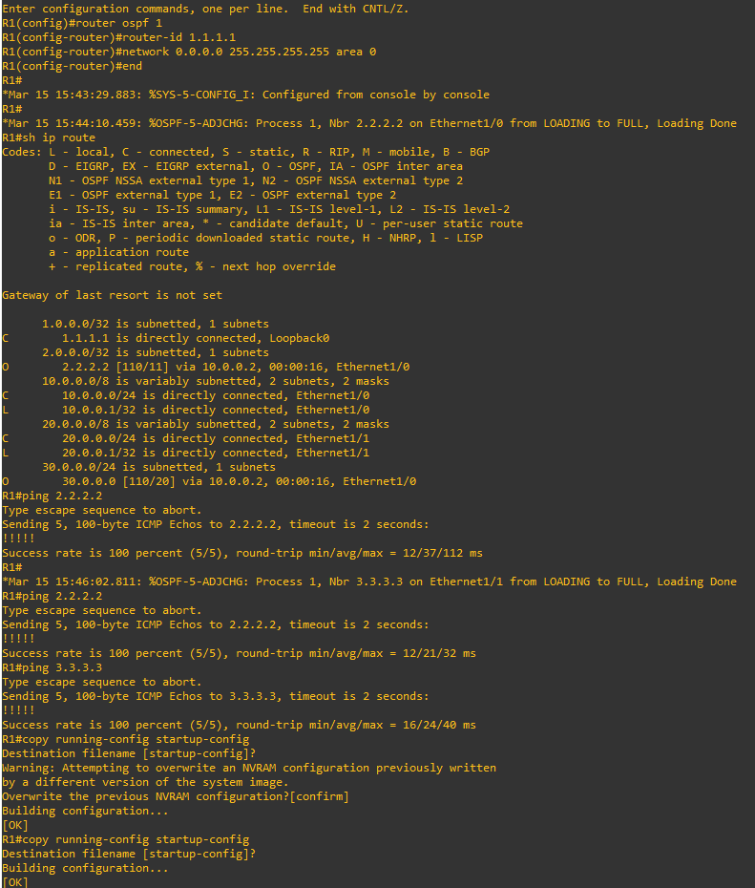

R2-ospf:

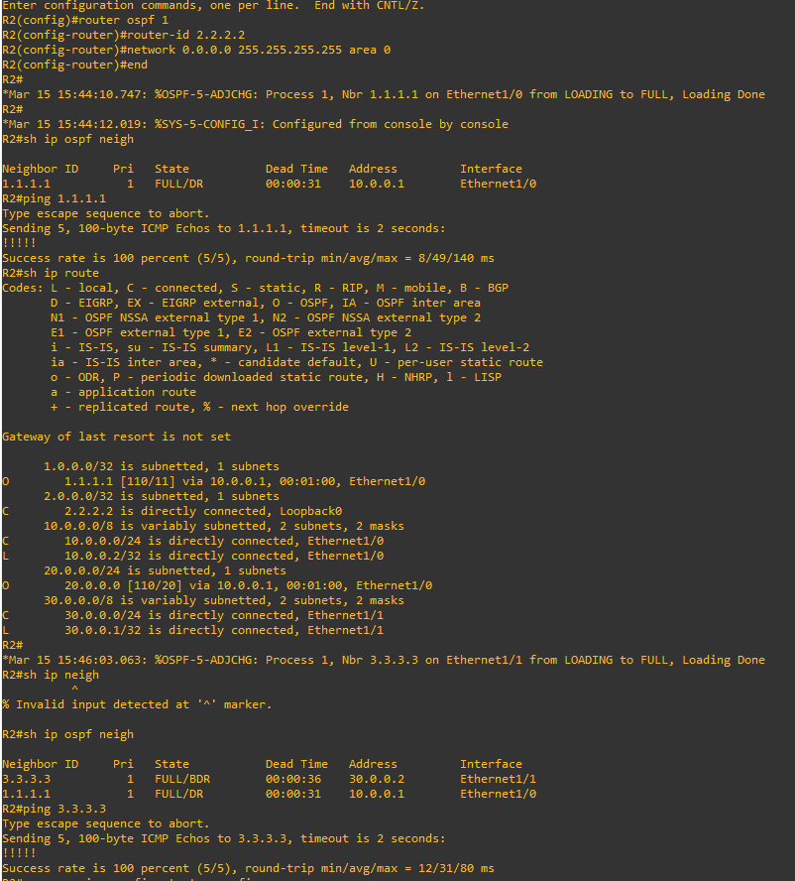

R3-ospf:

